K regulačným sústavám živočíchov patrí:_______________________a____________________________sústava.
Základnou jednotkou nervovej sústavy je nervová bunka=__________________________. Má tieto časti:
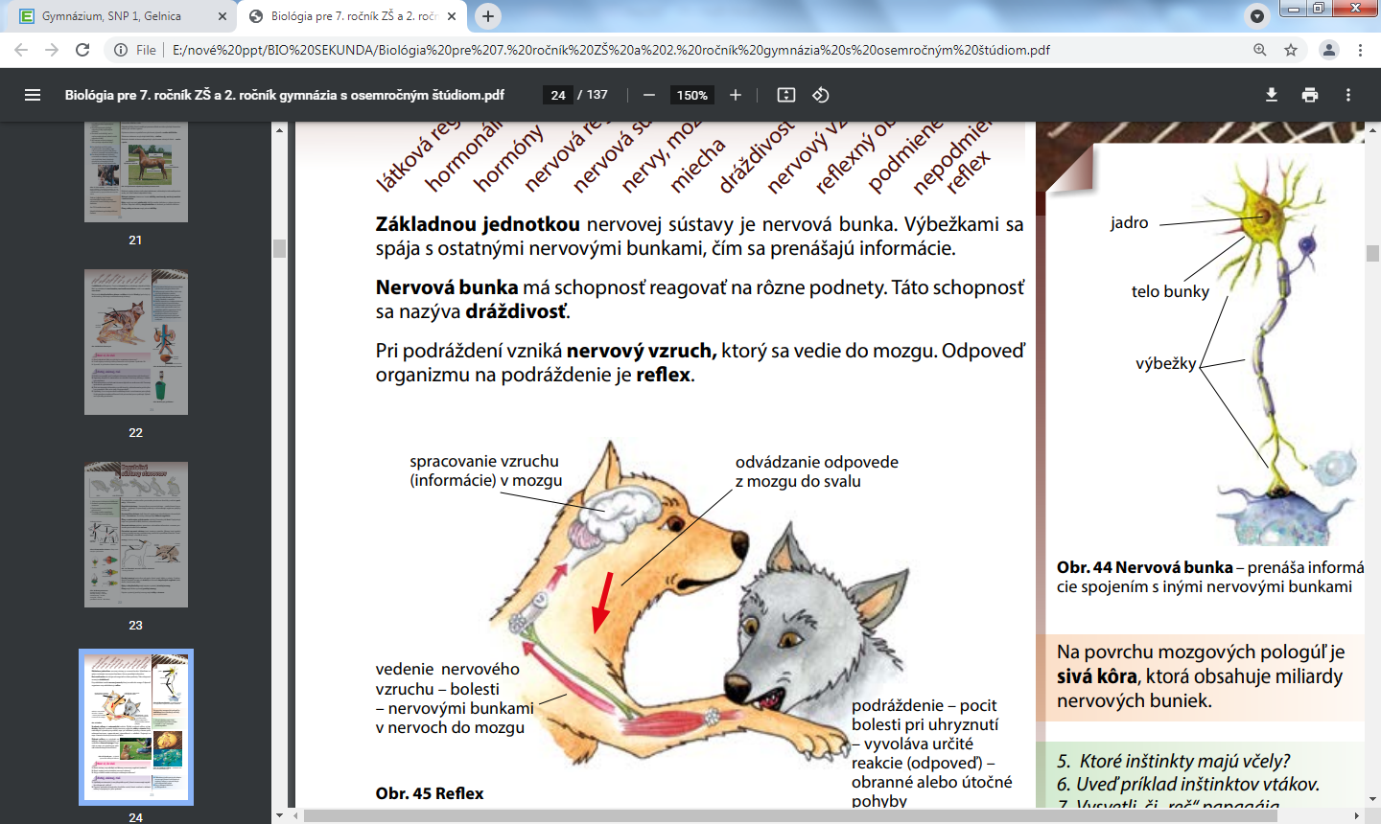
Nervovú sústavu tvorí:______________a ___________________.
Najdôležitejšou časťou mozgu je______________________mozog.
Hormonálna sústava funguje vylučovaním______________________
do_________________.
K žľazám vylučujúcim hormóny patria napríklad:
____________________________________________________________________________________
Reflexný oblúk má tieto časti: 1. p_______________________________2.v_____________________vzruchu
3.ú_______________________4.odpoveď z mozgu/miechy 5.r_____________________=odpoveď organizmu
Učenie je vrodený/získaný refex. Kašľanie je vrodený/získaný reflex.

K regulačným sústavám živočíchov patrí:________________________a___________________________sústava.

Základnou jednotkou nervovej sústavy je nervová bunka=__________________________. Má tieto časti:

Nervovú sústavu tvorí:________________a ___________________.
Najdôležitejšou časťou mozgu je________________________mozog.
Hormonálna sústava funguje vylučovaním_______________________
do ______________.
K žľazám vylučujúcim hormóny patria napríklad:
____________________________________________________________________________________
Reflexný oblúk má tieto časti: 1. p_______________________________2.v_____________________vzruchu.
3.ú_______________________4.odpoveď z mozgu/miechy 5.r_____________________=odpoveď organizmu
Učenie je vrodený/získaný refex. Kašľanie je vrodený/získaný reflex.

